

**UNIVERSIDAD ISRAEL**

**CIENCIAS DE LA INGENIERÍA**

**CARRERA DE SISTEMAS DE INFORMACIÓN**

**PLATAFORMAS DE DESARROLLO 1**

**SEMESTRE 2020 B**

**INFORME DE LABORATORIO S6**

**TEMA: Aplicaciones C# (Funciones)**

**ESTUDIANTE(S):** Marco Antonio Ayala Lituma

**CURSO:** Séptimo

**PARALELO:** “A”

**PROFESOR:** Mg.Luis Fernando Aguas Bucheli

**QUITO, 2020**

1. **TEMA:** Aplicaciones C# (Funciones)
2. **OBJETIVOS:**

* Adquirir los conceptos básicos relacionados con C#
* Reconocer las características de C#
* Manipular controles básicos de la herramienta
* Tener acceso a pantallas externas

1. **INTRODUCCION:**

**Clases y Objetos**

**Objeto**

Un objeto es una encapsulación genérica de datos y de los procedimientos para manipularlos. Al igual que los objetos del mundo real, los objetos de software tienen un estado y un comportamiento. El estado de los objetos se determina a partir de una o más variables y el comportamiento con la implementación de métodos.

La siguiente figura muestra la representación común de los objetos de software.

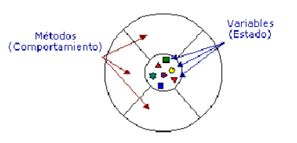

Como se observa en la figura, todos los objetos tienen una parte pública (su comportamiento) y una parte privada (su estado). En este caso, hicimos una vista transversal, pero desde el mundo exterior, el objeto se observará como una esfera.

**Clase**

Una clase está formada por los métodos y las variables que definen las características comunes a todos los objetos de esa clase. Precisamente la clave de la OOP está en abstraer los métodos y los datos comunes a un conjunto de objetos y almacenarlos en una clase.

Una clase equivale a la generalización de un tipo específico de objetos. Una instancia es la concreción de una clase.

1. **DESARROLLO:**

Seleccionamos el tipo de proyecto de Windows forms

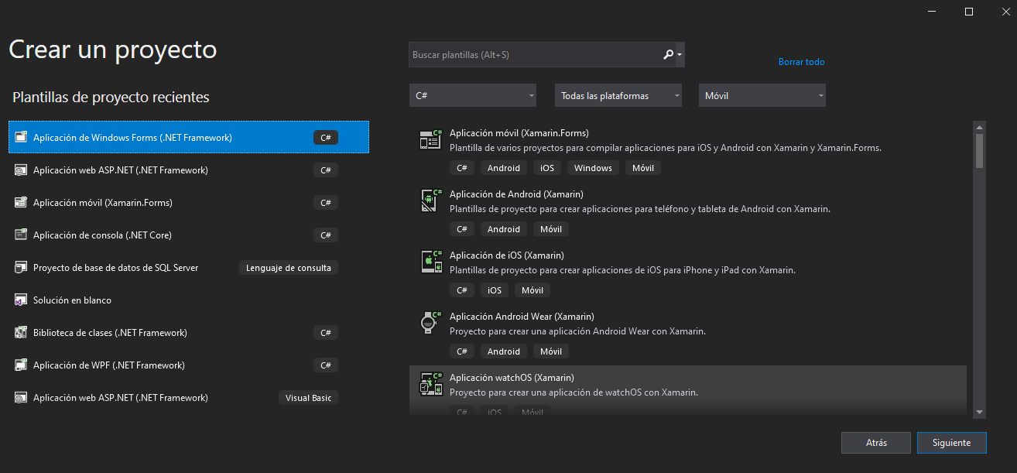

Le colocamos el nombre y le ubicamos en la carpeta para grabar

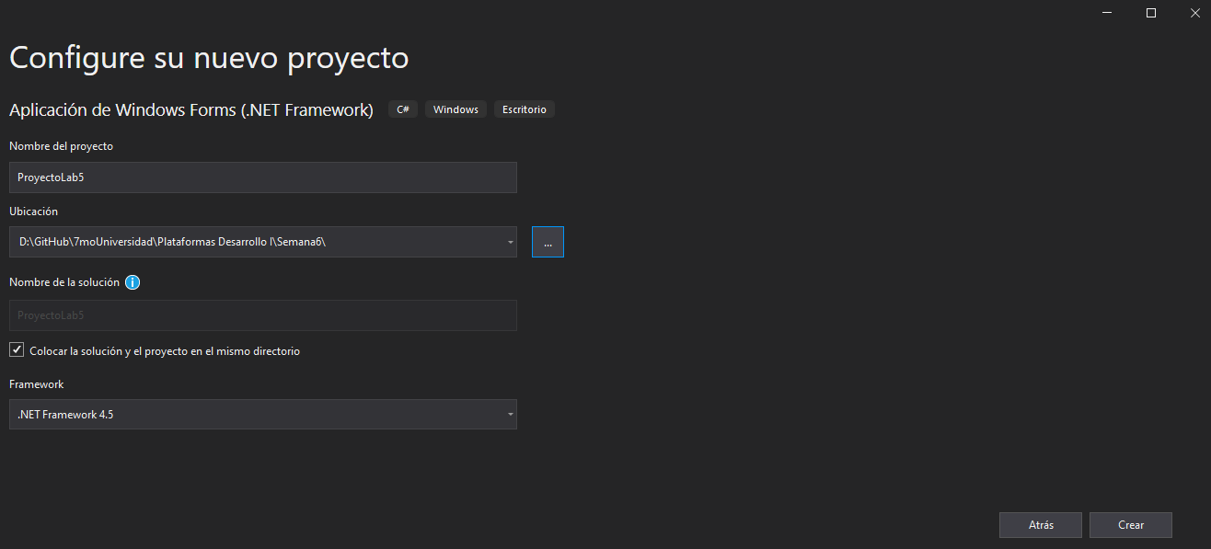

El proyecto creado quedaría así.

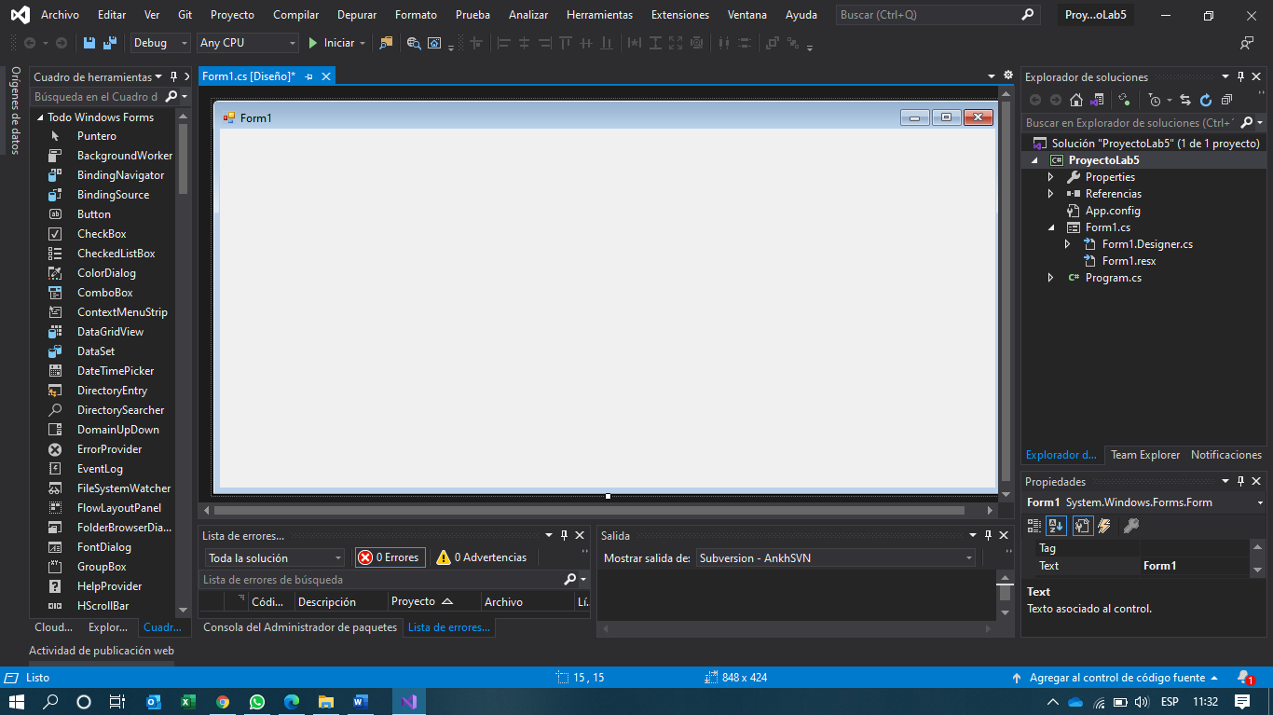

Ahora agregamos los siguientes controles en el formulario form1, en este caso también colocamos un TableLayoutPanel para organizar de forma automática los controles.

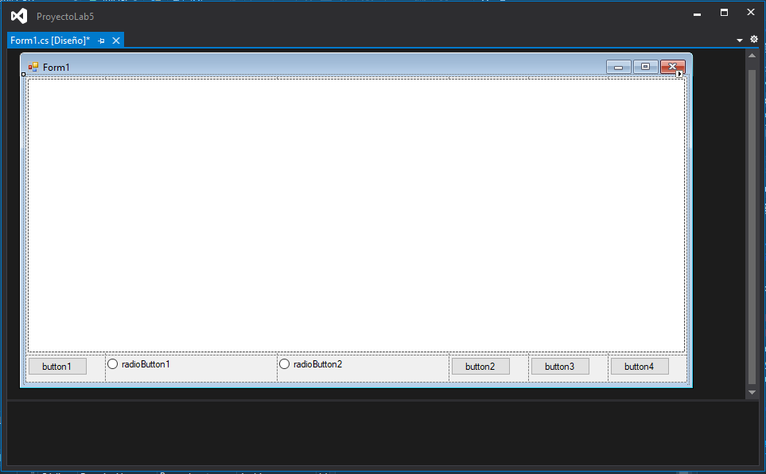

Ahora le colocamos los nombres a los controles como botones y radio botones

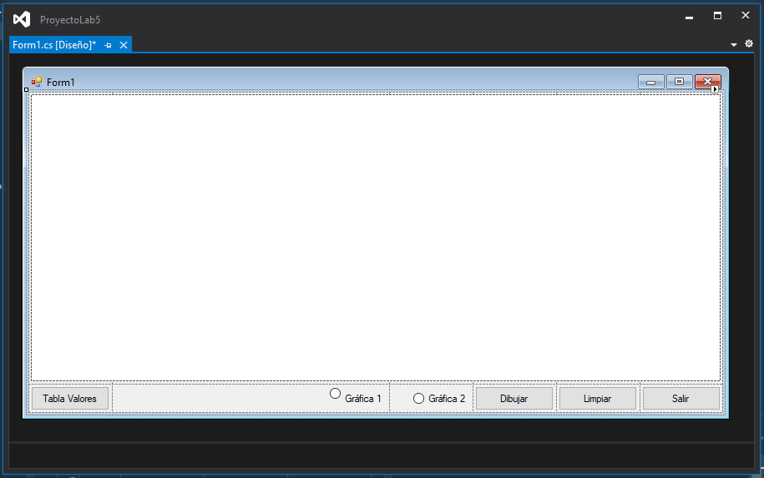

Ahora en el Form1 agregamos estas variables globales.

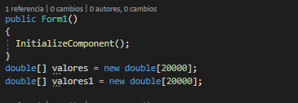

Le agregamos el siguiente código al botón dibujar

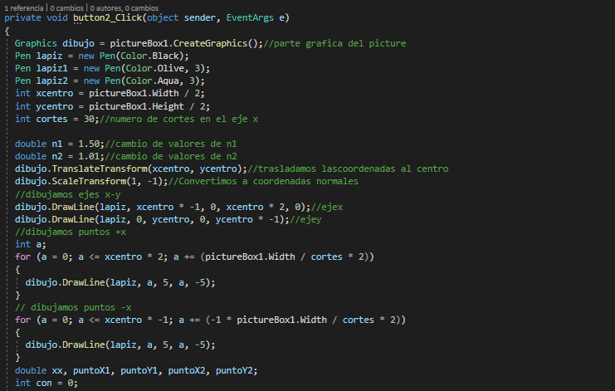

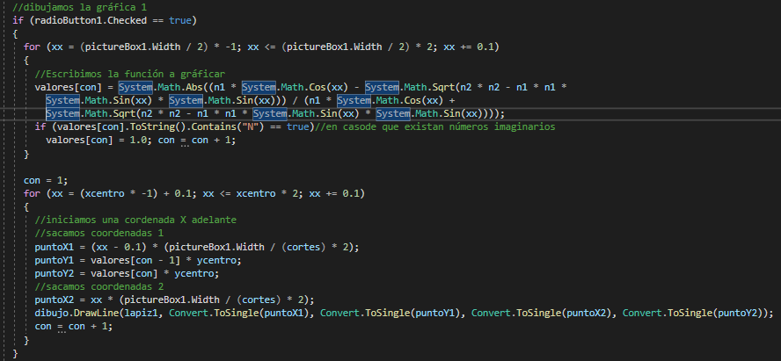

Continuamos con el codigo

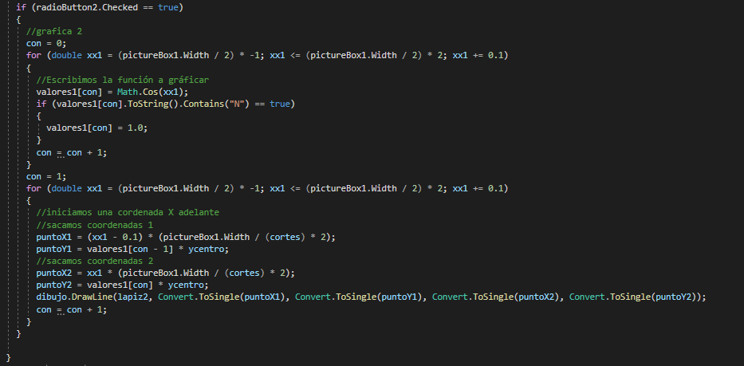

Ahora creamos la siguiente funcion

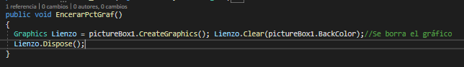

La función creada le colocamos en el botón limpiar

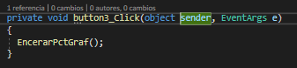

Ahora Botón Salir le agregamos el siguiente código.

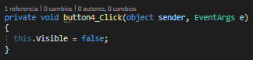

Ahora creamos un nuevo Form2

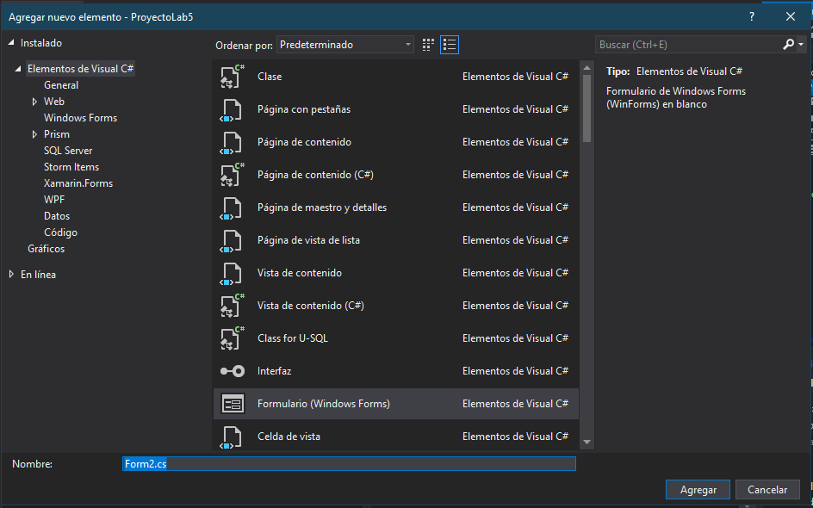

Así queda nuestro formulario vacio

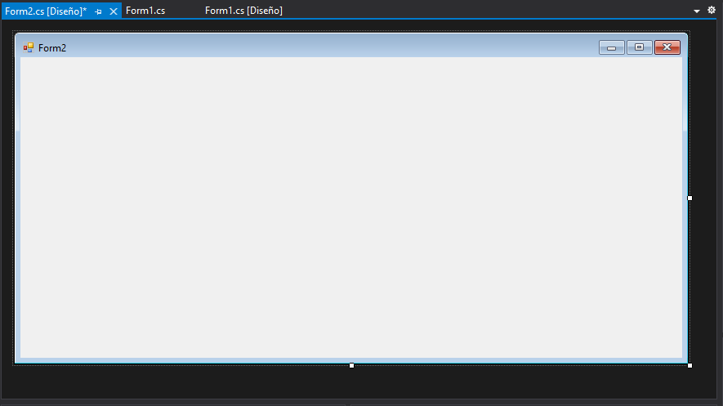

Agregamos los siguientes controles RicthTextBox

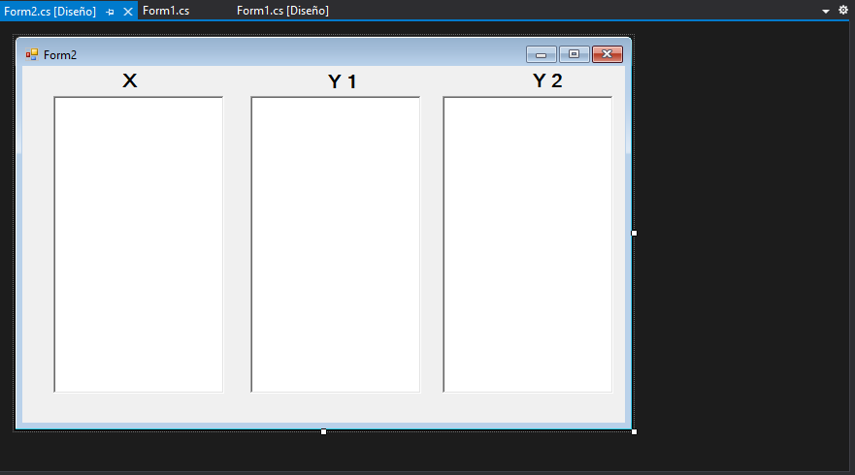

Ahora en el botón Tabla de Valores del Form1 le agregamos del código .

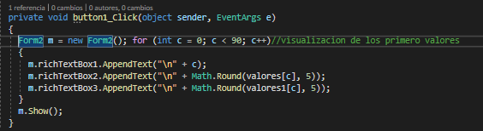

Ejecución del Programa (compilamos e iniciamos)

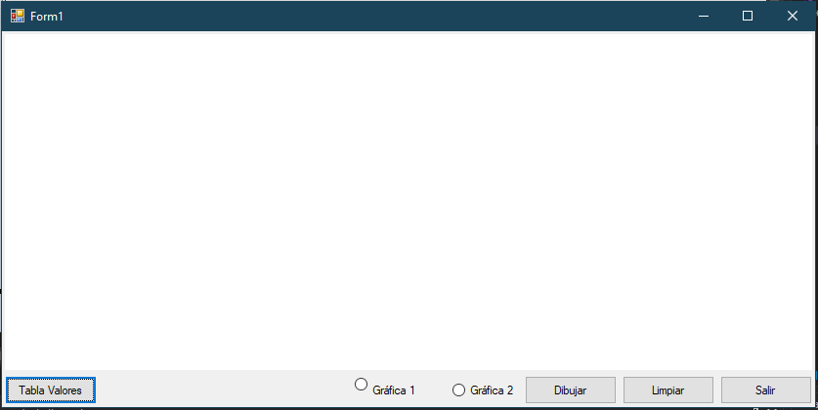

Presionamos el Grafico 1 y colocamos dibujar

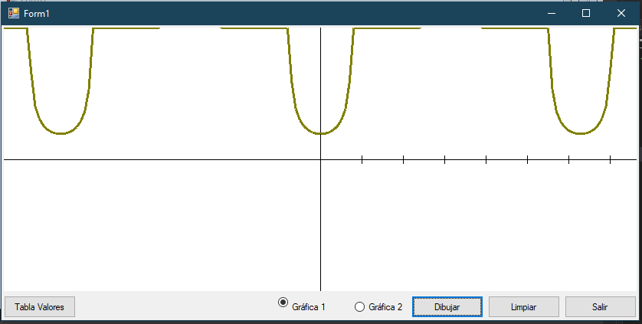

Ahora la prueba Presionamos el Botón Limpiar

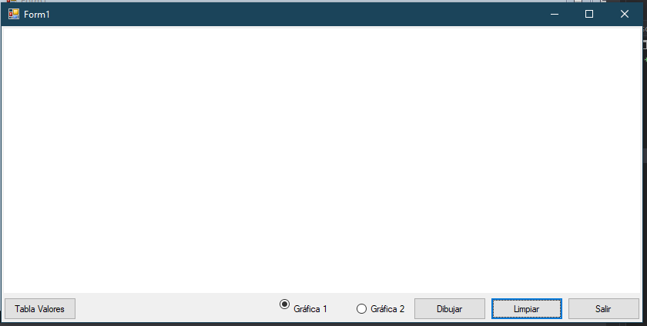

Ahora presionamos el Grafico 2 y el botón Dibujar

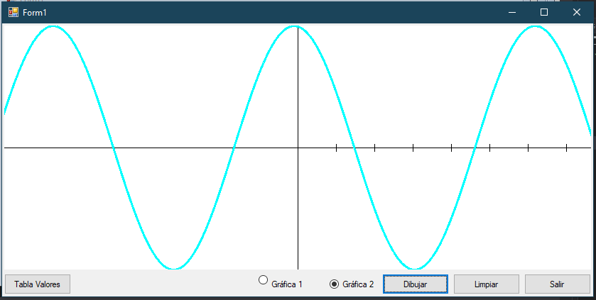

Ahora podemos Visualizar la tabla de Valores, Presionando el Botón

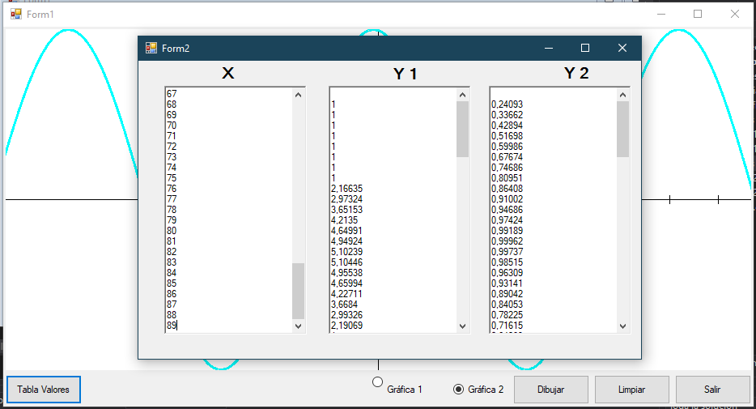

Ahora podemos Probar el Botón Salir

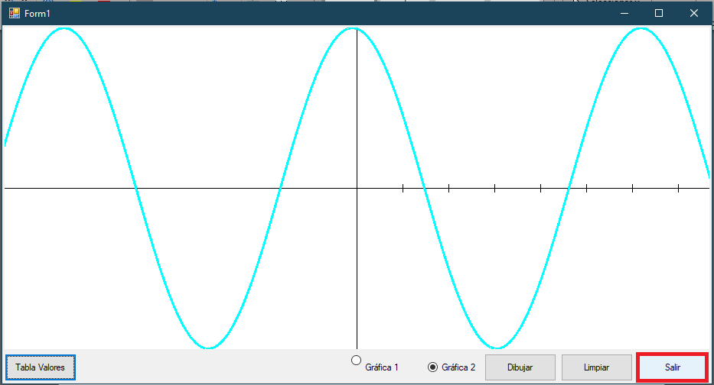

1. **CONCLUSIONES:**

* Se utilizo la programación orientada a objetos para manejar la información.
* Se utilizo propiedades nativas de .NET
* Se utiliza posiciones estáticas.

1. **RECOMENDACIONES:**

* La programación orientada a objetos nos ayuda la manipulación de información.
* La graficación del diagrama nos ayuda a visualizar los valores estadísticos.
* Los eventos de dibujado son personalizables.

1. **BIBLIOGRAFIA:**

|  |  |  |  |  |
| --- | --- | --- | --- | --- |
| Titulo | Autor | Año | Editorial | URL/Observacion |
| Java 2 Lenguaje y Aplicaciones | Ceballos Sierra F.J. | 2015 | RA-MA-Editorial. | <https://elibro.net/es/lc/uisrael/titulos/62458> |
| Empezar a programar usando Java (3ra. Ed) | Prieto Saez, N y Casanova Faus A. | 2016 | Edittorial de la Univerdad Politecnica de Valencia | <https://elibro.net/es/lc/uisrael/titulos/57434> |